
《软件工程课程设计》
软件设计规格说明书

隔离酒店智慧管理系统

组长学号姓名： 200340119辛雨雯
成员学号姓名： 201540752 马骏
200340033 徐嘉晴
200340031 吴越
200340116 王卓君
200140063 杨镇昆

二〇二二年十一月
目录
第1章 引言 1
1.1 软件设计目标和原则 1
1.2 软件设计的约束和限制 1
第2章 软件体系结构设计 2
第3章 用户界面设计 3
3.1 系统界面的外观设计及其类表示 3
3.2 系统界面流设计 10
第4章 详细设计 12
4.1 用例设计 12
4.1.1用户登录用例实现的设计方案 12
4.1.2用户注册用例实现的设计方案 13
4.1.3需求申请与物品配送用例实现的设计方案 14
4.1.4公告通知用例实现的设计方案 15
4.1.5信息录入用例实现的设计方案 16
4.2 类设计 17
4.3 数据设计 17
4.3.1 隔离酒店智慧管理系统数据设计类图 17
4.3.2 隔离酒店智慧管理系统数据的操作设计 18
4.4 部署设计（可选） 18

图目录
图2-1 隔离酒店智慧管理系统体系结构逻辑视图 2
图3-1 智慧酒店隔离管理系统界面外观设计：登录页面 3
图3-2 智慧酒店隔离管理系统界面外观设计：主页面（个人中心） 4
图3-3 智慧酒店隔离管理系统界面外观设计：物品配送页面 5
图3-4 智慧酒店隔离管理系统界面外观设计：控制机器人运动界面 6
图3-5 智慧酒店隔离管理系统界面外观设计：公告页面 7
图3-6 智慧酒店隔离管理系统界面外观设计：添加公告页面 8
图3-7 智慧酒店隔离管理系统界面外观设计：修改公告页面 9
图3-8 智慧酒店隔离管理系统界面类表示：登录页面 3
图3-9 智慧酒店隔离管理系统界面类表示：主页面（个人中心） 4
图3-10 智慧酒店隔离管理系统界面类表示：物品配送页面 5
图3-11 智慧酒店隔离管理系统界面类表示：控制机器人运动界面 6
图3-12 智慧酒店隔离管理系统界面类表示：公告页面 7
图3-13 智慧酒店隔离管理系统界面类表示：添加公告页面 8
图3-14 智慧酒店隔离管理系统界面类表示：编辑公告页面 9
图3-15 智慧酒店隔离管理系统界面流的顺序图 11
图4-1 智慧酒店隔离管理系统“用户登陆”用例设计顺序图 12
图4-2 智慧酒店隔离管理系统“用户注册”用例设计顺序图 13
图4-3 智慧酒店隔离管理系统“需求申请与物品配送”用例设计顺序图 14
图4-4 智慧酒店隔离管理系统“公告通知”用例设计顺序图 15
图4-5 智慧酒店隔离管理系统“信息录入”用例设计顺序图 16
图4-6 智慧酒店隔离管理系统设计类图 17
图4-7 智慧酒店隔离管理系统数据设计类图 18
图4-8 智慧酒店隔离管理系统的部署图 19

第1章 引言

1.1 软件设计目标和原则
软件设计的目标是，根据软件系统的需求（包括功能性需求和非功能性需求），综合考虑软件开发过程中的各种制约因素（如技术、资源、进度等），遵循软件工程的设计原则（如模块化、信息隐藏、问题分解等），给出软件系统的实现解决方案和蓝图，产生可指导编码实现的设计模型及文档。
软件设计活动还须遵循相关的策略和原则，以指导软件设计人员的行为，并对设计成果提出约束和要求。具体的，这些设计策略和原则描述如下。
1) 抽象和逐步求精的原则
2) 模块化与高内聚度、低耦合度的原则
3) 信息隐藏的原则
4) 多视点以及关注点分离的原则
5) 软件重用的原则
6) 迭代设计的原则
7) 可追踪性的原则

1.2 软件设计的约束和限制
（1）时间和预算约束
（2）技术约束：在数据库的连接，组员共同开发项目的合并上存在技术难点。
（3）开发工具约束
- 运行环境要求：安卓操作系统Android11、Ubuntu18.04、机器人操作系统ROS Melodic
- 开发语言：Java、C++、Python
- 标准规范：Java编码风格（规范）
- 开发工具：Android Studio、ros catkin-ws、gazebo,

第2章 软件体系结构设计
图2-1描述了“隔离酒店智慧管理”系统的设计架构，图中界面层和业务逻辑层的类来自于需求用例模型和用例交互模型；界面层可以向业务逻辑层发送命令并收到其返回的状态信息。业务逻辑层可以查询数据层的数据信息并调用设备接口。设备接口层的“机器人接口”是一个ROS 节点，用于支持与机器人的ROS 节点进行基于话题的交互，从而将用户的机器人运动控制命令、系统设置命令等发送给后端进行处理。创建系统数据库，用于存储用户和管理员的基本信息，可以接收设备接口处传来的数据信息。
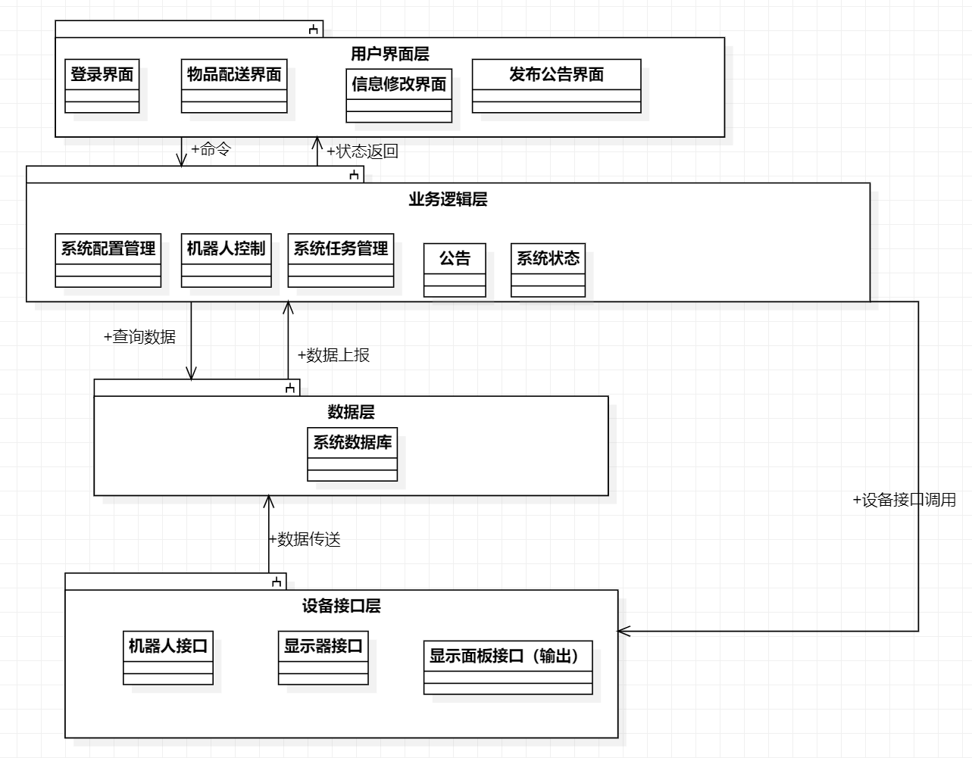
图2-1 智慧酒店隔离管理系统体系结构逻辑视图

第3章 用户界面设计

3.1 系统界面的外观设计及其类表示
3.1.1本界面为本软件的登录界面。在连接数据库后可以实现用户身份的验证即用户登录，以及用户的注册，在注册时要输入用户入住时的基本信息
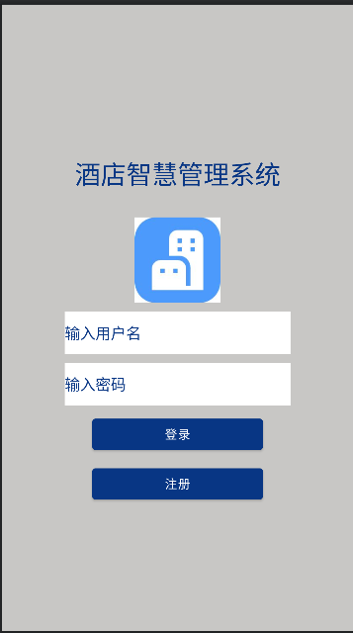
图3-1 智慧酒店隔离管理系统界面外观设计：登录页面
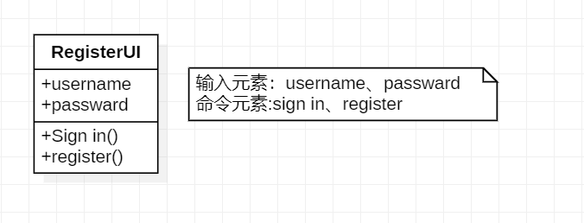
图3-8 智慧酒店隔离管理系统界面类表示：登录页面

3.1.2本界面为本软件的主界面，即用户登陆后看到的界面，可以实现显示距离解封日期的天数，退出登录、修改密码、设置、意见反馈等功能。
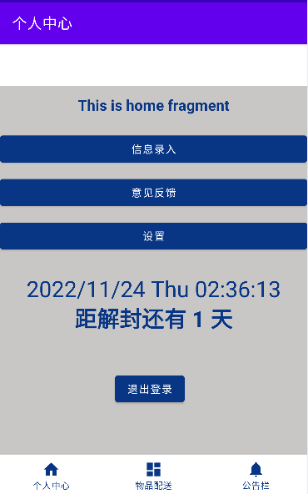
图3-2 智慧酒店隔离管理系统界面外观设计：主页面（个人中心）
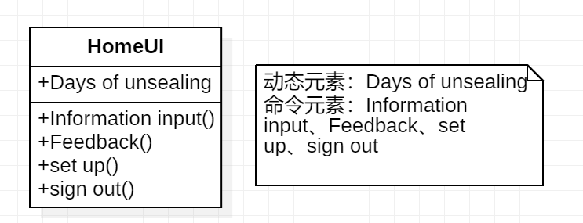
图3-9 智慧酒店隔离管理系统界面类表示：主页面（个人中心）

3.1.3本界面为本软件物品配送界面。用户可以通过本页面实现订餐需求。
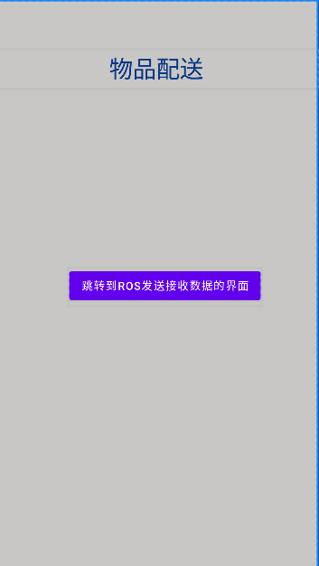
图3-3 智慧酒店隔离管理系统界面外观设计：物品配送页面
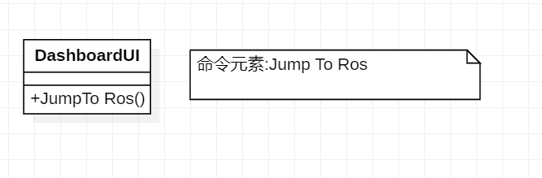
图3-10智慧酒店隔离管理系统界面类表示：物品配送页面

3.1.4本界面为本软件的控制机器人运动界面。可以用来连接通讯，用户可以通过输入房间号来控制机器人，并且收到机器人回传的信息。
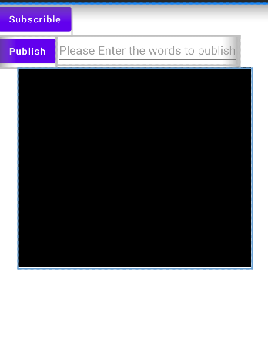
图3-4 智慧酒店隔离管理系统界面外观设计：控制机器人运动界面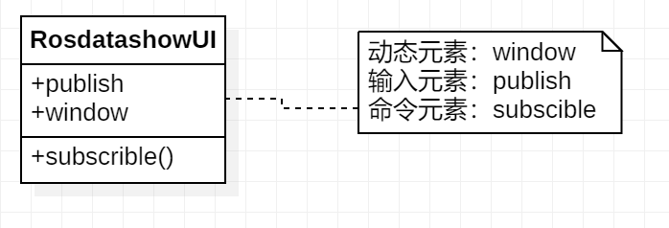
图3-11智慧酒店隔离管理系统界面类表示：控制机器人运动界面
3.1.5本界面为本软件的公告界面。管理员可以在此处添加公告，删除公告，修改公告，生成的公告标题和内容可以供用户查看。
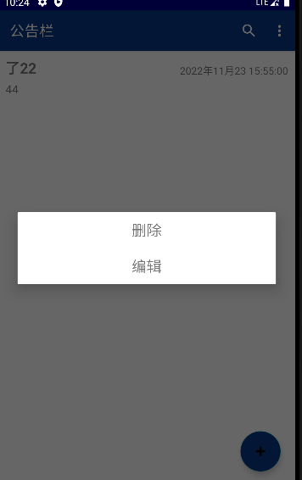
图3-5 智慧酒店隔离管理系统界面外观设计：公告页面 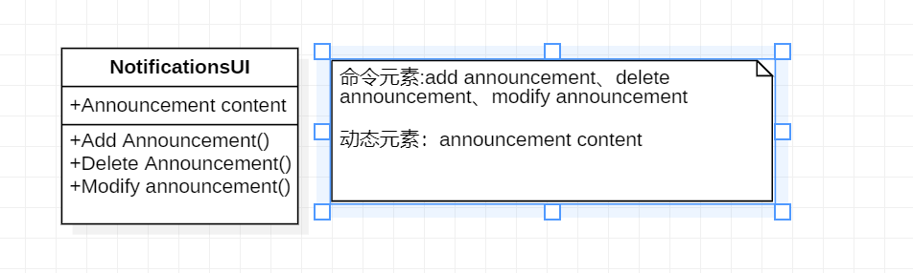
图3-12智慧酒店隔离管理系统界面类表示：公告页面

3.1.6本界面为本软件的添加公告界面。管理员可以在此处输入公告的标题和内容。如：标题-核算公告，内容-今天13：20将会进行核酸，请全体成员做好准备，点击添加后可以成功显示到页面上。

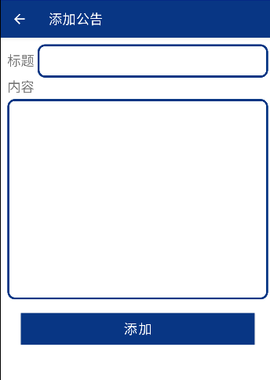
图3-6 智慧酒店隔离管理系统界面外观设计：添加公告页面
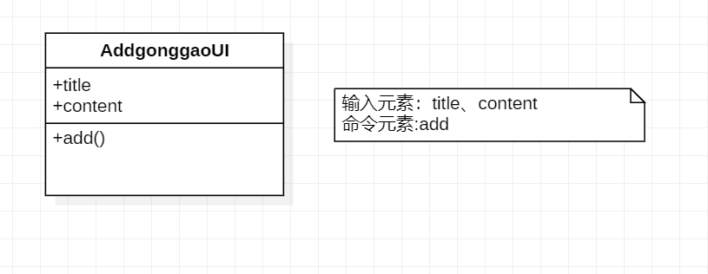
图3-13智慧酒店隔离管理系统界面类表示：添加公告页面
3.1.7本界面为本软件的编辑公告界面。如果管理员想修改公告内容，可以右击公告内容，点击修改进入本界面，重新编辑标题和内容，并点击保存后重新发送。
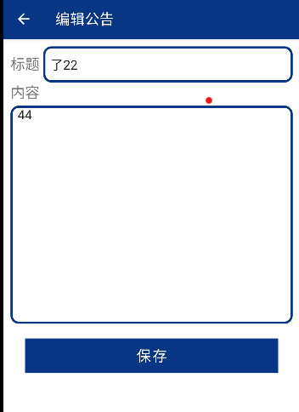
图3-7 智慧酒店隔离管理系统界面外观设计：编辑公告页面
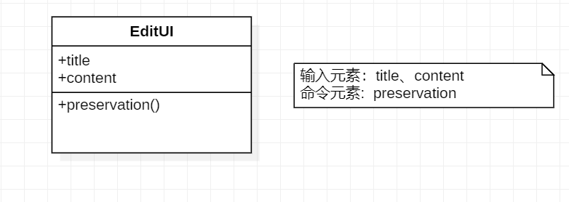
图3-14智慧酒店隔离管理系统界面类表示：编辑公告页面

3.2 系统界面流设计
根据“智慧酒店隔离管理系统”的用例描述以及每个用例的交互图，可以发现该软件系统在手机端的APP 需要有以下一组界面以支持用户的操作。
-登录界面“RegisterUI”，其职责是帮助用户输入用户信息以登录到系统之中。
-个人中心界面“HomeUI”，其职责是退出登录和显示距离解封的日期。
-物品配送界面界面“DashboardUI”，其职责是帮助用户跳转到机器人交互界面
-控制机器人运动界面“RosdatashowUI”，其职责是帮助用户操纵机器人的运动。
-公告界面“NotificationsUI”，其职责是帮助管理人员删除公告，帮助用户查看公告。
-添加公告界面“AddgonggaoUI”，其职责是帮助管理人员设置公告内容，发布公告。
-编辑公告界面“EditUI”，其职责是帮助管理人员修改公告。

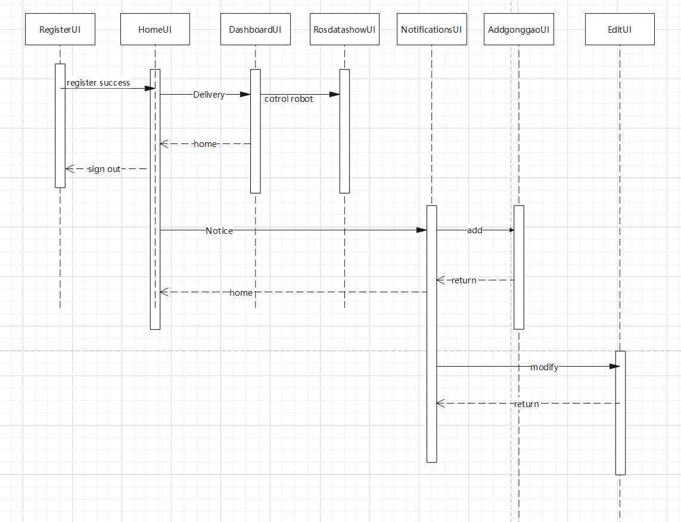
图3-15 智慧酒店隔离管理系统界面流的顺序图

第4章 详细设计

4.1 用例设计

4.1.1用户登陆用例实现的设计方案
“用户登录”功能的实现主要是通过“Administrator Information”对象提供的服务，查询数据库中是否有用户输入的账号和密码信息，从而来判定该用户的身份是否合法。具体实现过程见图4-1 所描述的用例设计顺序图。
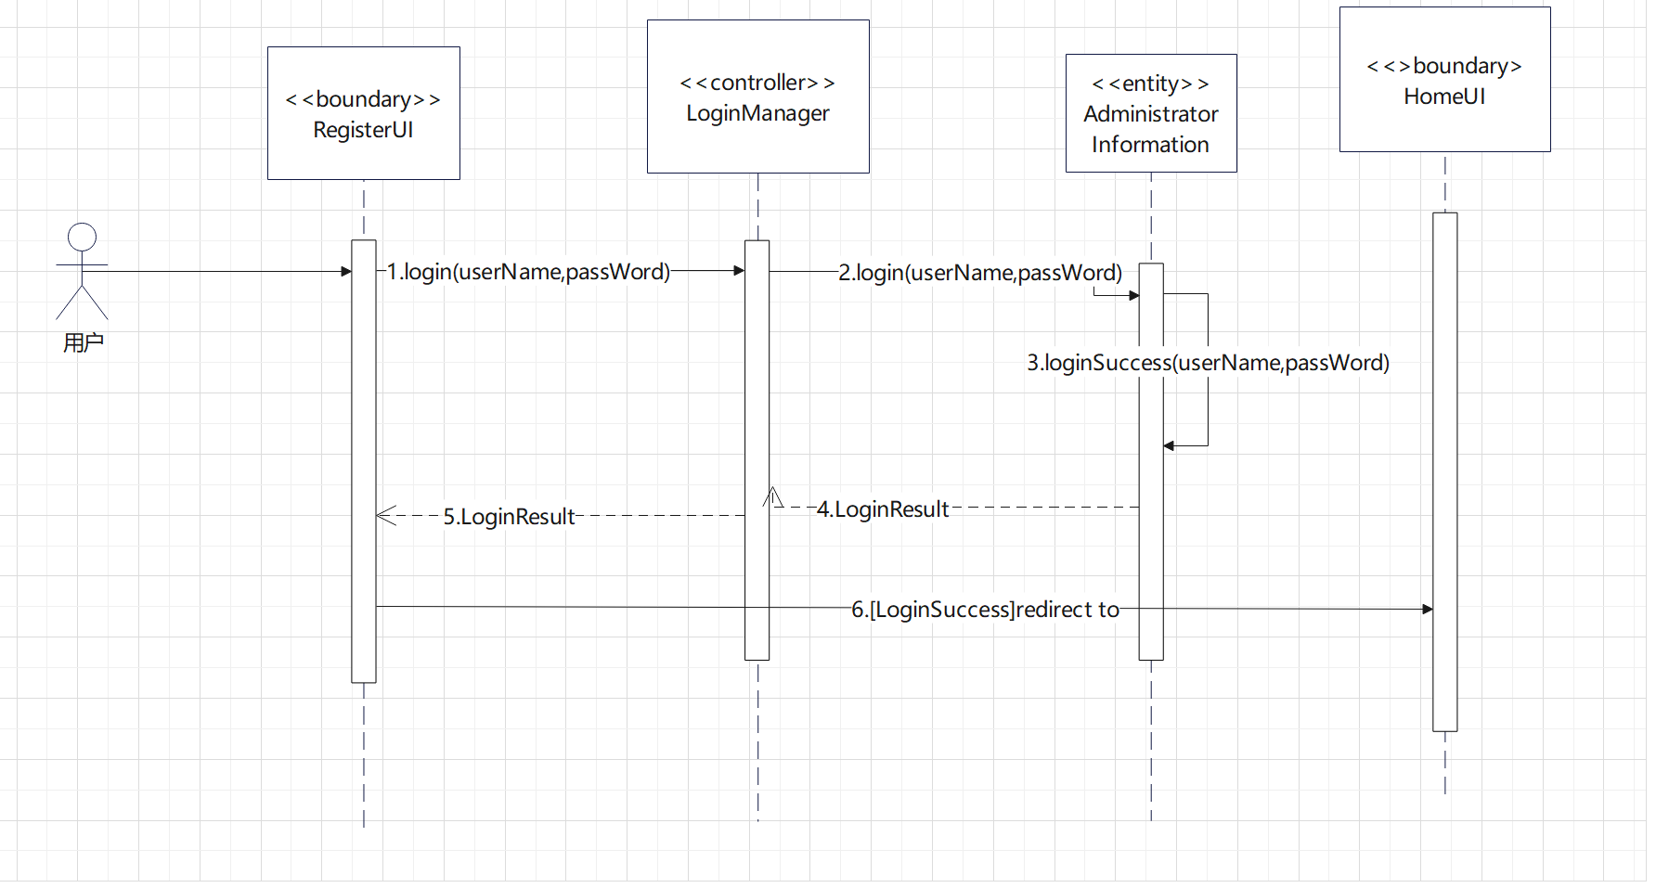
图4-1 智慧酒店管理系统“用户登陆”用例设计顺序图
首先，用户通过边界类“RegisterUI”对象输入登录的账户和密码，随后该对象向控制类“LoginManager”对象发消息“login(userName, password)”，以请求登录到系统之中。接收到消息后，“LoginManager”对象将向实体类“Administrator Information”对象发消息“login(userName,passWord)”以验证用户提交的账号和密码是否合法。“Administrator Information”对象通过自身内部的方法“loginSuccess(userName,passWord)”来判断用户身份的合法性，并将验证的结果“LoginResult”返回给“LoginManager”对象，“LoginManager”对象以此进一步地将登录成功与否的消息发送给“RegisterUI”对象。一旦登录成功，系统将界面重定向到“RegisterUI”主界面。

4.1.2用户注册用例实现的设计方案
“用户注册”功能的实现主要是通过“Administrator Information”对象提供的服务，查询数据库中是否已注册用户输入的账号，从而来判定该用户是否可以合法注册。具体实现过程见图4-2 所描述的用例设计顺序图。
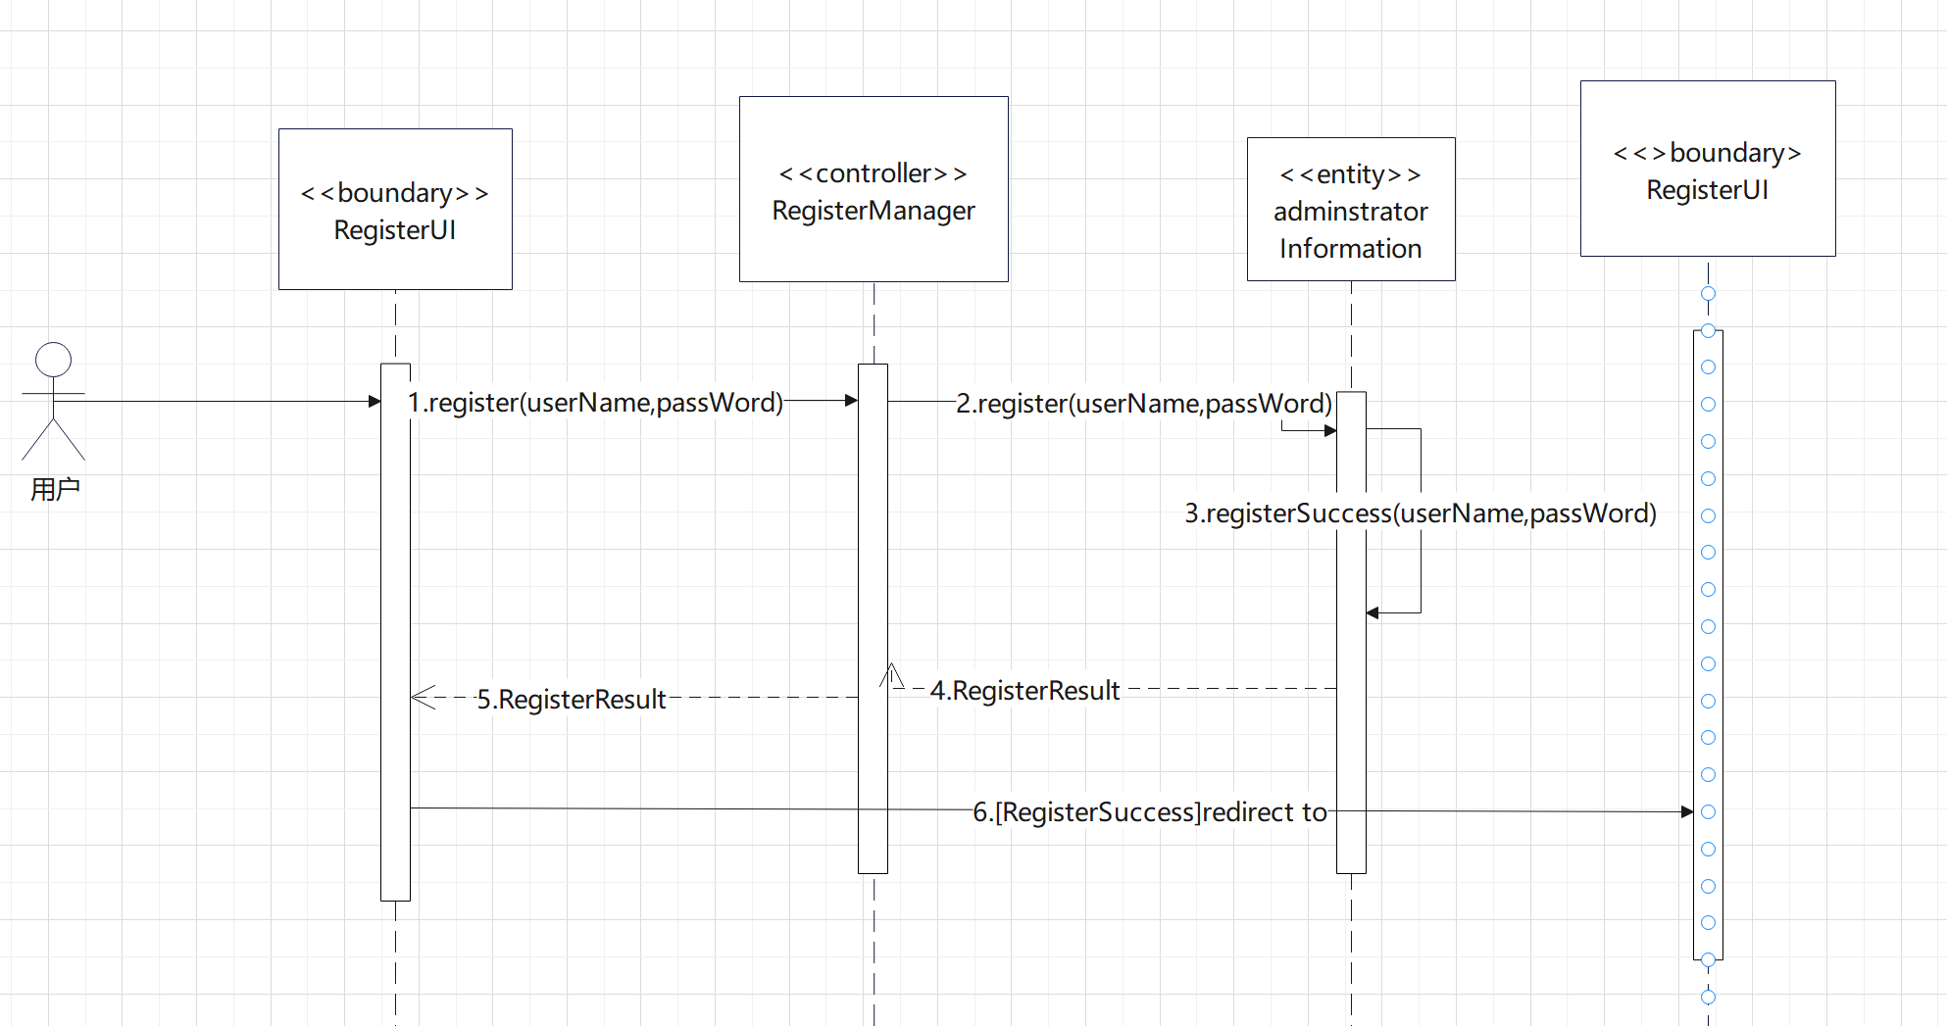
图4-2 智慧酒店管理系统“用户注册”用例设计顺序图
首先，用户通过边界类“RegisterUI”对象输入注册的账户和密码，随后该对象向控制类“RegisterManager”对象发消息“register(userName, password)”，以请求登录到系统之中。接收到消息后，“RegisterManager”对象将向实体类“Administrator Information”对象发消息“register(userName,passWord)”以验证用户提交的账号和密码是否合法。“Administrator Information”对象通过自身内部的方法“registerSuccess(userName,passWord)”来判断注册用户身份的合法性，并将验证的结果“RegisterResult”返回给“RegisterManager”对象，“RegisterManager”对象以此进一步地将注册成功与否的消息发送给“RegisterUI”对象。一旦注册成功，系统将界面重定向到“RegisterUI”登陆注册界面。

4.1.3需求申请与物品配送用例实现的设计方案
“需求申请与物品配送”功能的实现主要是通过“psonal Information”对象提供的服务，查询数据库中用户申请，申请人房间号，和具体需求，从而来通过显示器显示并通知管理员准备需求用品,向机器人发送状态确认申请,系统将要执行命令发送给机器人,机器人执行指令。具体实现过程见图4-3 所描述的用例设计顺序图。
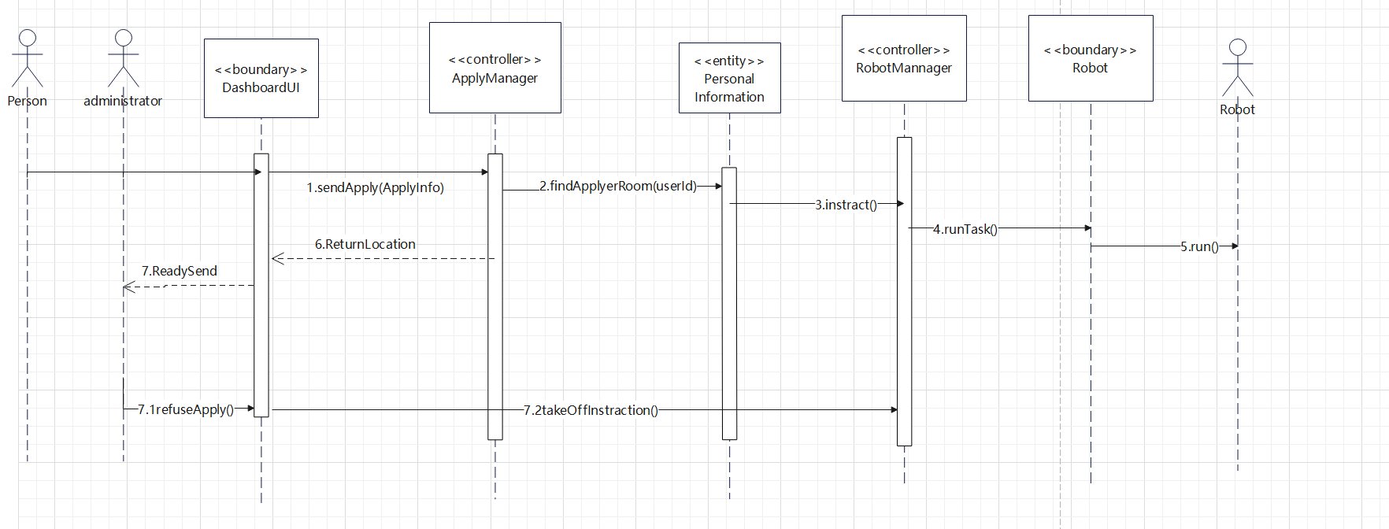
图4-3 智慧酒店管理系统“需求申请与物品配送”用例设计顺序图
首先，用户通过边界类“DashboardUI”对象输入申请信息，随后该对象向控制类“ApplyManager”对象发消息“sendApply(ApplyInfo)”，接收到消息后，“ApplyManager”对象将向实体类“PersonalInformation”对象发消息“findApplyerRoom(userId)”以请求找到申请人的房间号。“PersonalInformation”对象向控制类“RobotMannager”对象发消息“instract()”，来给“Robot”接口发送指令，“Robot”接口向“Robot”对象发送指令。

4.1.4公告通知的设计方案
“公告通知”功能的实现主要是通过“Annocement”对象提供的服务，管理员可在公告模块创建公告，公告模块会向用户端发送公告，从而来达到用户可以阅读公告，管理员可以发布，删除公告的效果。具体实现过程见图4-4 所描述的用例设计顺序图。
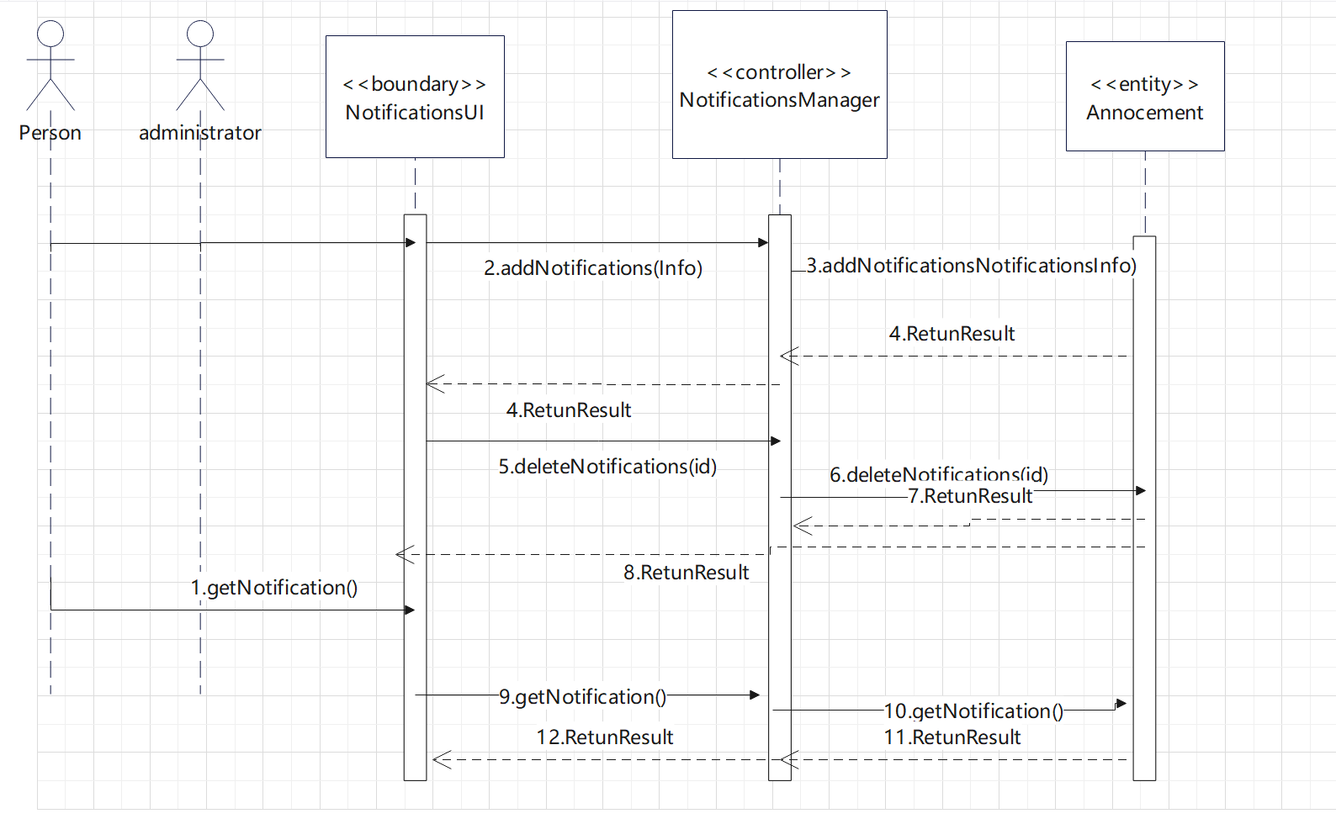
图4-4 智慧酒店管理系统“公告通知”用例设计顺序图
首先，用户通过边界类“NotificationsUI”对象输入公告信息，随后该对象向控制类“NotificationsManager”对象发消息“addNotifications(Info)”，接收到消息后，“NotificationsManager”对象将向实体类“Annocement”对象发消息“addNotifications(Info)”以增加公告。并将验证的结果“ReturnResult”返回给“NotificationsManager”对象，“NotificationsManager”对象以此进一步地将增加公告成功与否的消息发送给“NotificationsUI”对象。一旦增加公告成功，系统将界面重定向到“NotificationsUI”公告界面。其次，用户通过边界类“NotificationsUI”对象选择要删除的公告，随后该对象向控制类“NotificationsManager”对象发消息“deleteNotifications(Id)”，接收到消息后，“NotificationsManager”对象将向实体类“Annocement”对象发消息“deleteNotifications(Id)”以删除公告。并将验证的结果“ReturnResult”返回给“NotificationsManager”对象，“NotificationsManager”对象以此进一步地将删除公告成功与否的消息发送给“NotificationsUI”对象。一旦删除公告成功，系统将界面重定向到“NotificationsUI”公告界面。

4.1.5信息录入的设计方案
“信息录入”功能的实现主要是通过“PersonalInformation”对象提供的服务，管理员可手动从系统配置管理器录入患者信息，系统配置管理器会将信息存入数据库。具体实现过程见图4-5 所描述的用例设计顺序图。
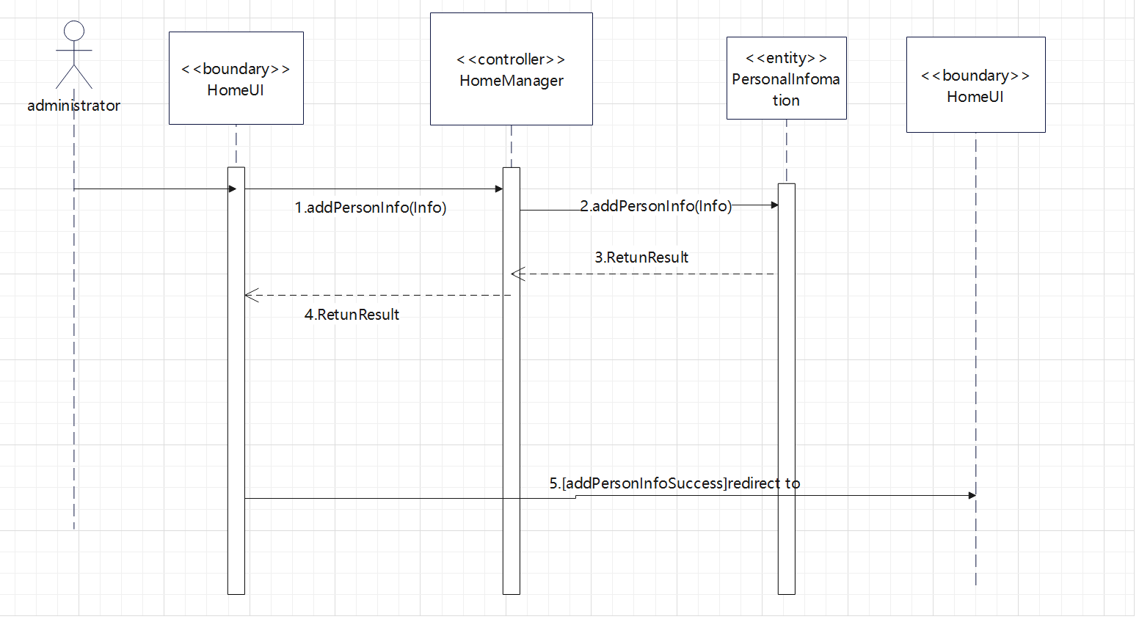
图4-5 智慧酒店管理系统“信息录入”用例设计顺序图
首先，用户通过边界类“HomeUI”对象录入患者信息，随后该对象向控制类“HomeManager”对象发消息“addPersonInfo(Info)”，接收到消息后，“HomeManager”对象将向实体类“PersonalInformation”对象发消息“addPersonInfo(Info)”以录入患者信息。并将验证的结果“ReturnResult”返回给“HomeManager”对象，“HomeManager”对象以此进一步地将录入患者信息成功与否的消息发送给“HomeUI”对象。一旦录入患者信息成功，系统将界面重定向到“HomeUI”公告界面。

4.2 类设计
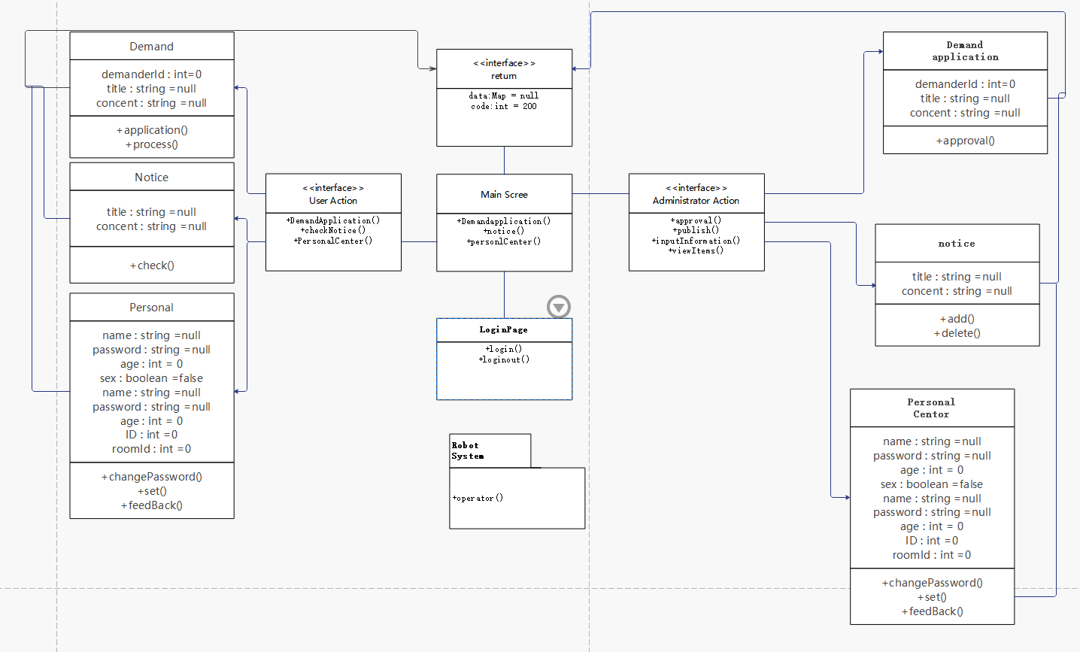
图4-6 智慧酒店管理系统设计类图

4.3 数据设计

4.3.1 智慧酒店隔离管理系统数据设计类图
为了保存用户的信息，针对“智慧酒店隔离管理系统”中的User Action类，为其设计持久保存的数据库表“Isolation personnel information”，该表有十五个字段，分别记录用户的姓名、密码、房间号、手机号等信息。针对“智慧酒店隔离管理系统”中的notice类，为其设计持久保存的数据库表“Announcement”，该表有四个字段，分别记录公告类型、发布者、接收者、序号。针对“智慧酒店隔离管理系统”中的goods distribution and reclying 类，为其设计持久保存的数据库表“Demand”，该表有四个字段，分别记录需求类型、需求进展、处理者、序号。为了保存用户的信息，针对“智慧酒店隔离管理系统”中Administrator Action类，为其设计持久保存的数据库表“Administrator information”，该表有五个字段，分别记录管理员的姓名、密码、房间号、手机号等信息。

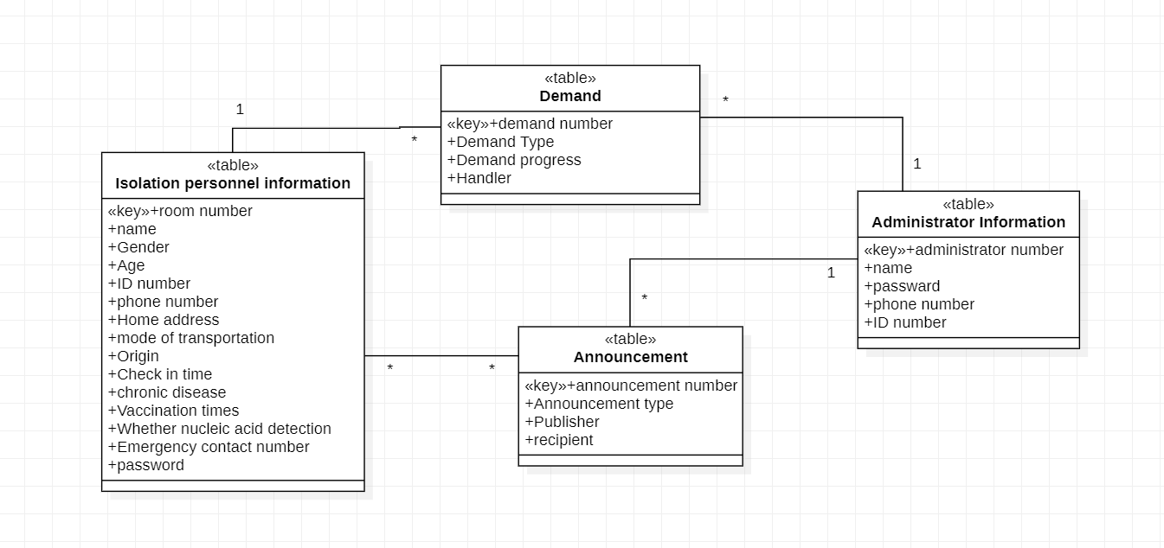

图4-7 智慧酒店隔离管理系统数据设计类图

4.3.2 智慧酒店隔离管理系统数据的操作设计
为了实现登录注册功能，支持对“user_”数据库表的操作，设计模型中有三个关键设计类：“IDBCUtils”数据库工具类，负责连接数据库用，“User”类，负责创建对象，“UserDao”，负责提供一组方法以实现将User类对象的数据插入到“user”表中、或者根据账号从数据库表中查询用户是否存在、或者验证账号密码是否匹配，具体的接口描述如下：
- User findUser(String userAccount)
- boolean register(User user)
- int login(String userAccount,String userPassword)
- Connection getConn()
- User(id,userAccount,userPassword,userName,userType,userState,userDel)

4.4 部署设计
“智慧酒店隔离管理系统”采用分布式部署的方式（见图图4-8），其中在前端基于Android 操作系统的智能手机上；系统主体部署在后端基于Ubuntu 操作系统的计算节点上，它通过ROS 与机器人进行交互。后端计算节点还部署了MySQL 数据库管理系统，以保存系统中的用户信息。前后端软件之间通过网络进行连接，从而实现交互和通讯。
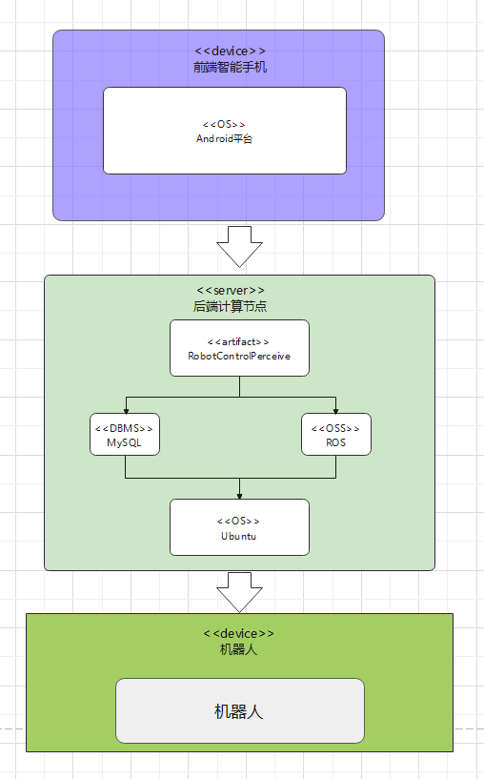
图4-8 智慧酒店隔离管理系统的部署图

